PYTHON: APLICANDO A ORIENTAÇÃO A OBJETOS

- Classes: Sempre que falamos de classes, estamos pensando em uma abstração do mundo real em um código onde conseguimos juntar tipos diferentes.

- Quando você cria algo a partir de uma classe, você está instanciando um objeto — ou seja, está criando uma instância dessa classe.

- Classe = o molde ou modelo (define as características e comportamentos).
- Objeto (instância) = o resultado concreto criado a partir desse molde.
- Instanciar uma classe = criar um objeto a partir dela.

- Um objeto é a instância de uma classe.

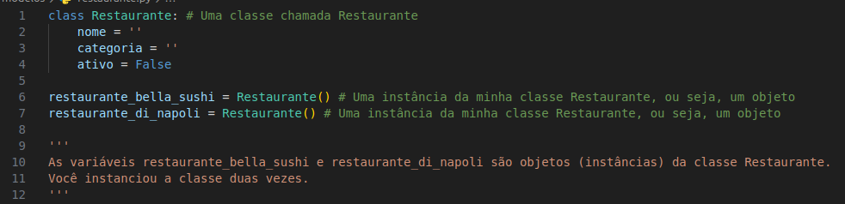

- Quando se trata de uma classe que não conhecemos, faz sentido usar o dir() para checar seus atributos / métodos.

- Em programação orientada a objetos (OO), uma classe é um modelo para criar objetos. Um objeto é uma instância específica de uma classe, e as classes são utilizadas para definir o comportamento e as propriedades compartilhadas por um grupo de objetos relacionados.

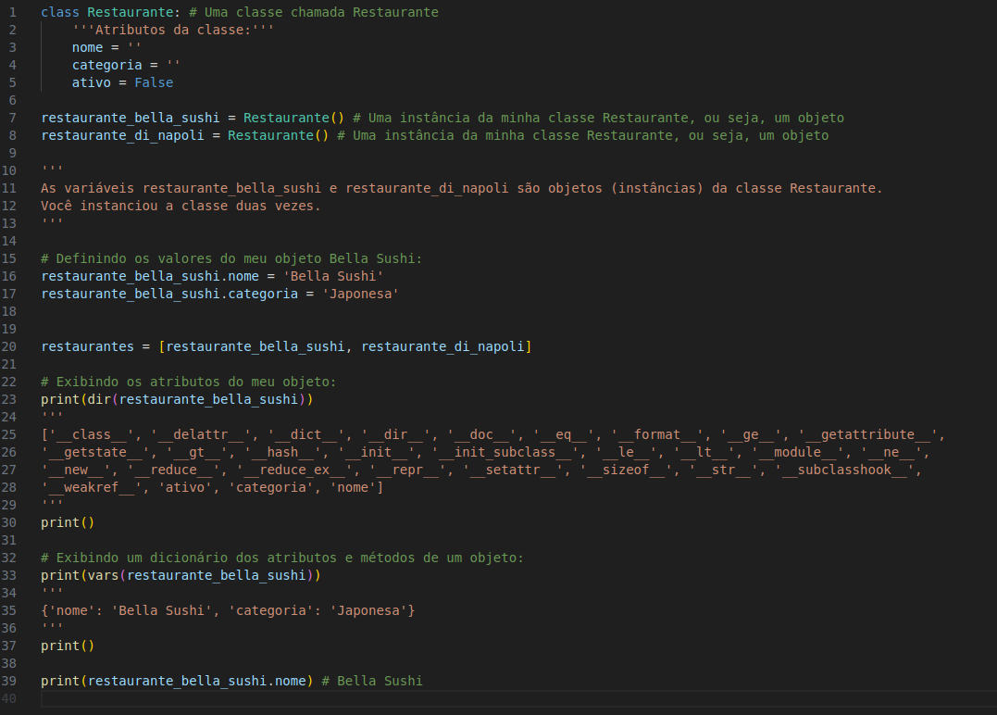

Construtor e Instanciando Objetos

- __init__: O método __init__ é o construtor da classe — ele é executado automaticamente toda vez que você cria (instancia) um objeto.

- Ele inicializa os atributos do objeto, ou seja, define os valores iniciais de cada instância da classe. Sem ele, todos os objetos de uma classe começam iguais. Com ele, cada objeto pode começar com valores diferentes.

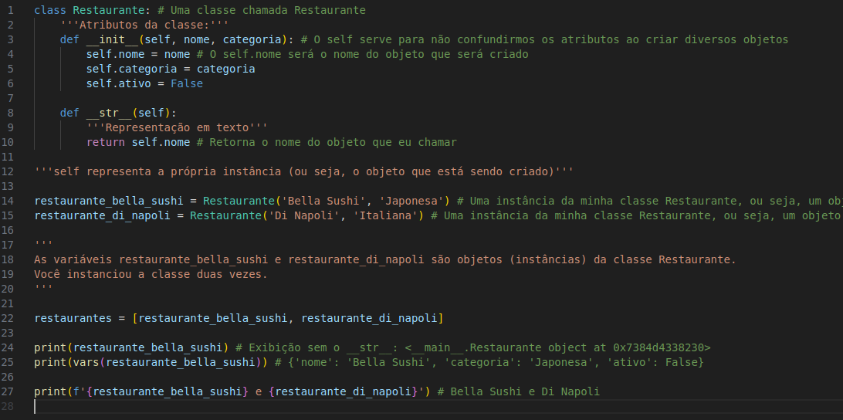

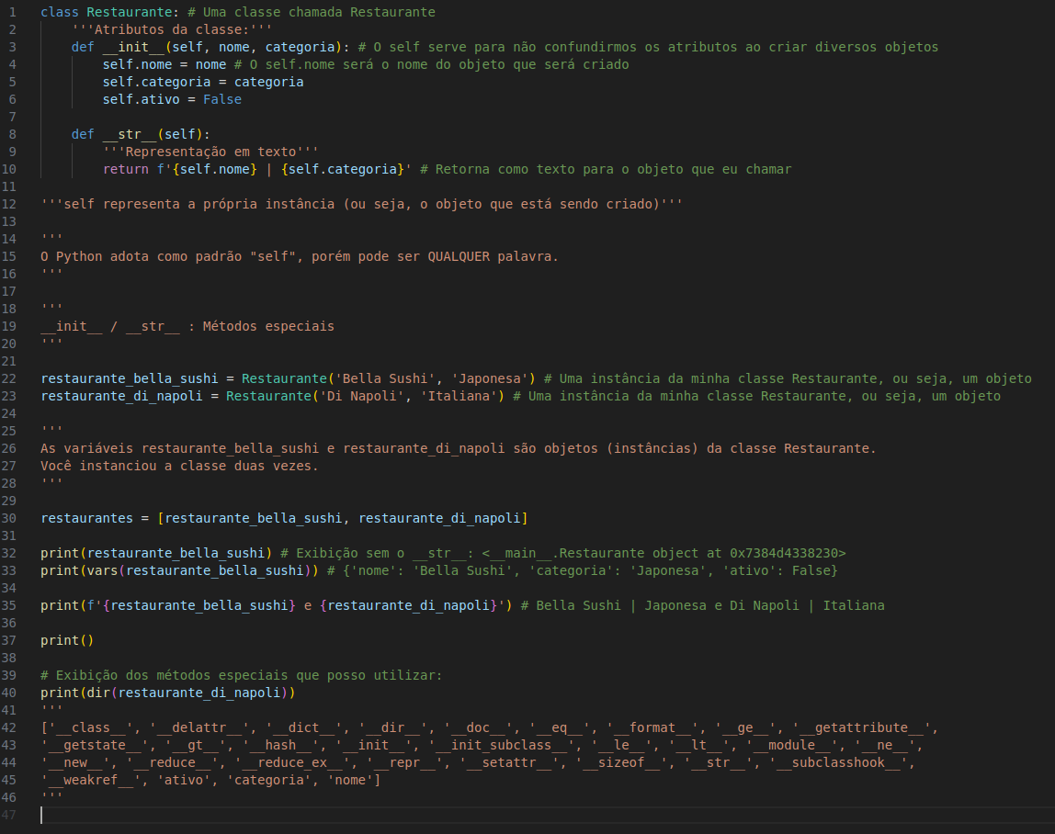

Criando os meus métodos

- Método especial: possui dois underlines antes e depois.

- def meu_metodo():
...

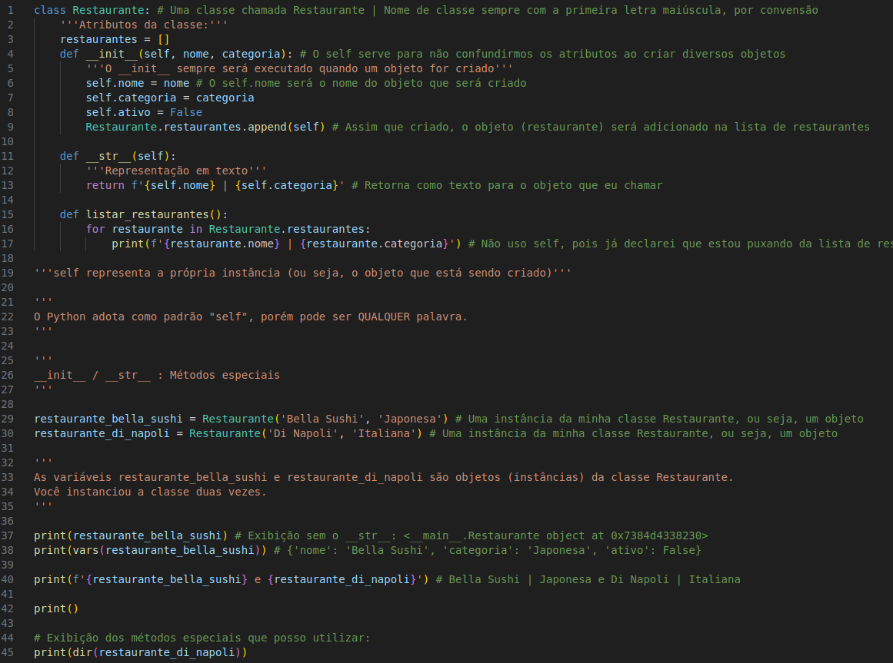

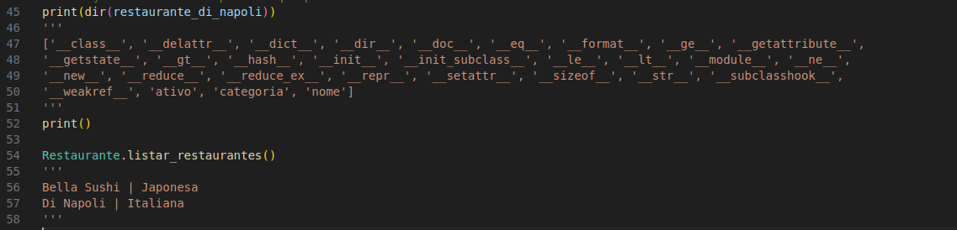

Property

@property: uso quando quero modificar a forma como determinado atributo é lido.

Caso eu queria transformar um atributo privado, ou seja, um atributo que o usuário não consiga editar, basta eu colocar uma underline antes. Ex: self._nome

Classmethod

@classmethod: é usado para criar métodos que pertencem à classe, e não a uma instância.

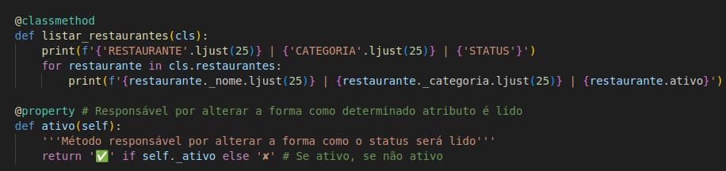

Temos:
- Métodos da classe
- Métodos especiais
- Métodos para transformar o estado de alguma coisa da classe

Exemplo 1:

class Contador:
'''
Classe que representa um contador.
A instância mantém um contador específico, enquanto um contador global é compartilhado por todas as instâncias.
'''

contador_global = 0

def __init__(self):
self.valor = 0

def __str__(self):
return f'Contador: {self.valor}'

def incrementar(self):
self.valor += 1

@classmethod
def zerar_contador_global(cls):
cls.contador_global = 0
return 'Contador global foi zerado.'

Parte | Tipo | Atua sobre | Escopo
valor | Atributo de instância | Cada objeto | Individual
contador_global | Atributo de classe | Todas as instâncias | Compartilhado
incrementar() | Método comum | Objeto | Individual
zerar_contador_global() | Método de classe | Classe | Compartilhado

c1 = Contador()
c2 = Contador()

c1.incrementar()
print(c1.valor) # 1
print(c2.valor) # 0

Exemplo 2:

class Livro:
def __init__(self, titulo='', autor='', paginas=0):
self.titulo = titulo
self.autor = autor
self.paginas = paginas

def __str__(self):
return f'{self.titulo} por {self.autor} - {self.paginas} páginas'

@property
def titulo_autor(self):
return f'{self.titulo} por {self.autor}'

def aumentar_paginas(self, quantidade):
self.paginas += quantidade

